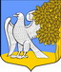

**ЛЕНИНГРАДСКАЯ ОБЛАСТЬ**

**АДМИНИСТРАЦИЯ РЕТЮНСКОГО СЕЛЬСКОГО ПОСЕЛЕНИЯ**

**ЛУЖСКОГО МУНИЦИПАЛЬНОГО РАЙОНА**

**П О С Т А Н О В Л Е Н И Е**

**От 06.12.2024 года № 272**

**« Об утверждении реестра и схемы мест (площадок)**

**накопления твёрдых коммунальных**

**отходов на территории**

**Ретюнского сельского поселения»**

В целях актуализации мест (площадок) накопления твёрдых коммунальных отходов в соответствии с п. 18 статьи 14 Федерального закона от 06.10.2003 № 131-Ф3 «Об общих принципах организации местного самоуправления в Российской Федерации», Федерального закона от 24.06.1998г. № 89-ФЗ «Об отходах производства и потребления», в целях упорядочения работы в сфере организации деятельности по сбору (в том числе раздельному (сбору) и транспортированию твердых коммунальных отходов, постановлением Правительства Российской Федерации от 31.08.2018 № 1039 «Об утверждении Правил обустройства мест (площадок) накопления твёрдых коммунальных отходов и ведения их реестра», на основании Устава Ретюнского сельского поселения,

**ПОСТАНОВЛЯЮ:**

1. Утвердить схемы размещения мест (площадок) накопления твердых коммунальных отходов в Ретюнском сельском поселении» согласно Приложения 1

2. Утвердить реестр мест (площадок) накопления твёрдых коммунальных отходов на территории Ретюнского сельского поселения согласно Приложения 2

3. Постановление 131 от 19.04.2022 года «Об утверждении реестра площадок накопления твердых бытовых отходов на территории Ретюнского сельского поселения, признать утратившим силу.

4. Опубликовать настоящее постановление на официальном сайте администрации Ретюнского сельского поселения.

6. Настоящее Постановление вступает в силу с момента его подписания.

7. Контроль за исполнением настоящего постановления оставляю за собой.

Глава администрации

Ретюнского сельского поселения С.С. Гришанова

Приложение 1

к постановлению 06.12.2024 г. № 272

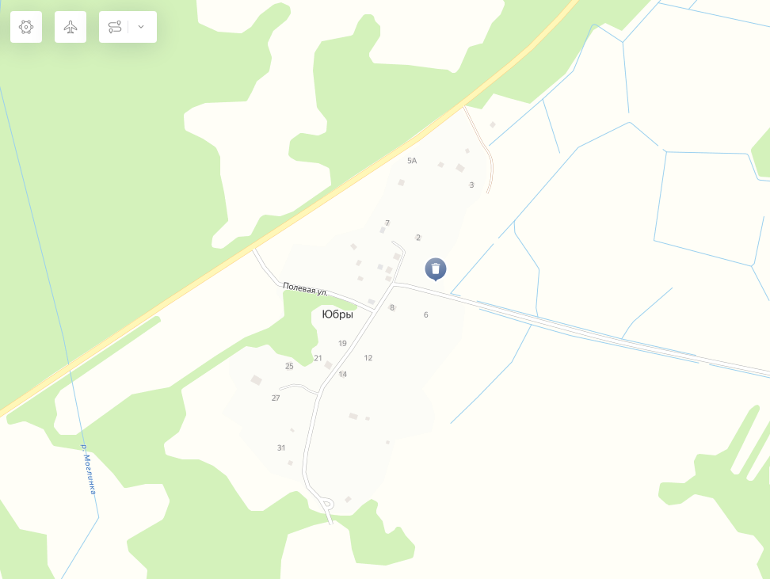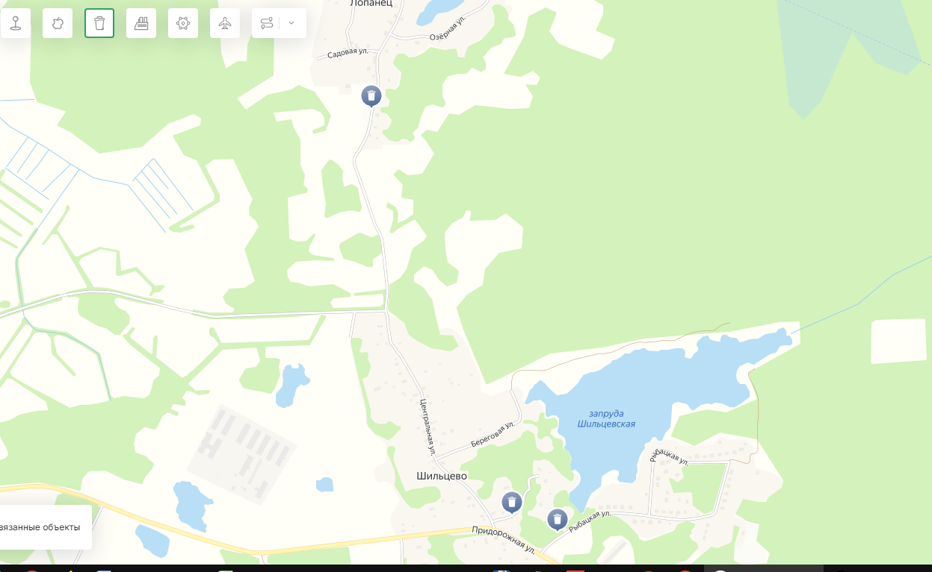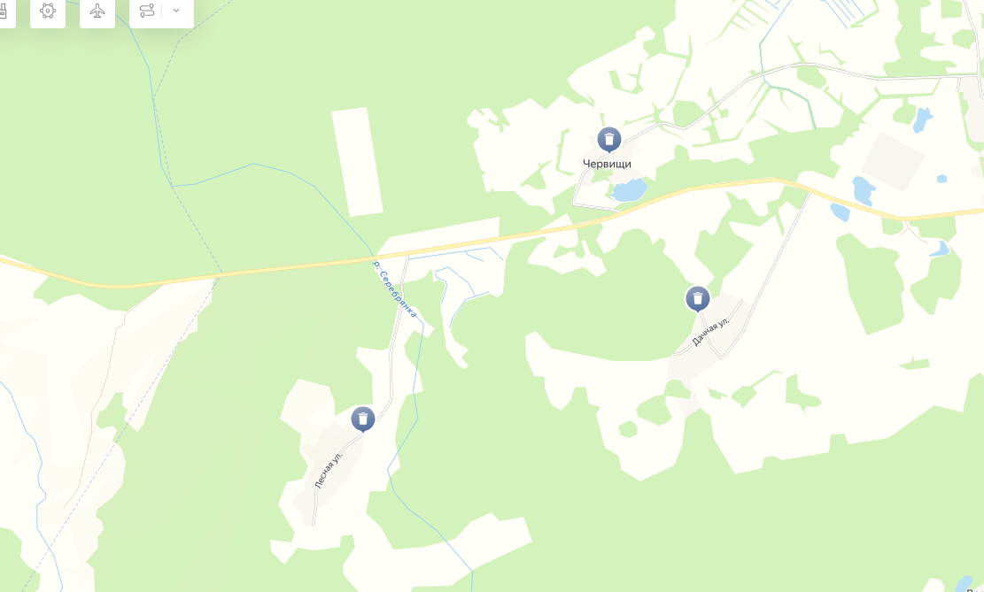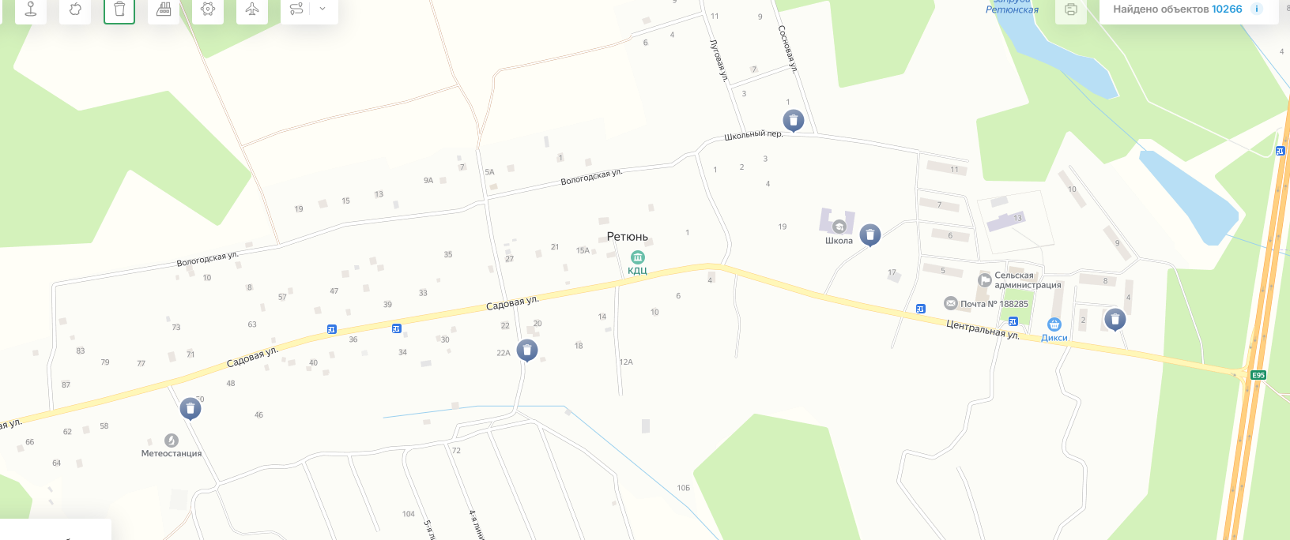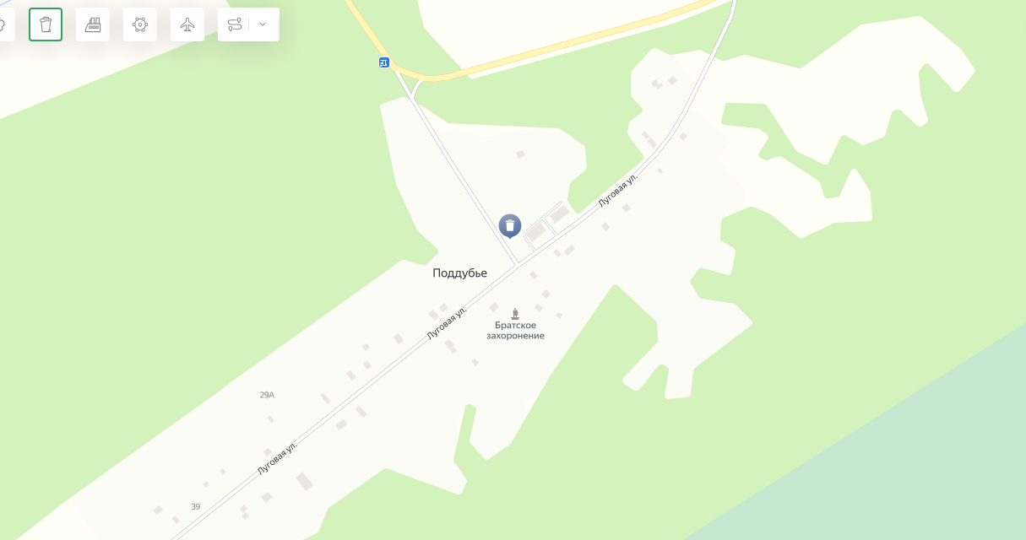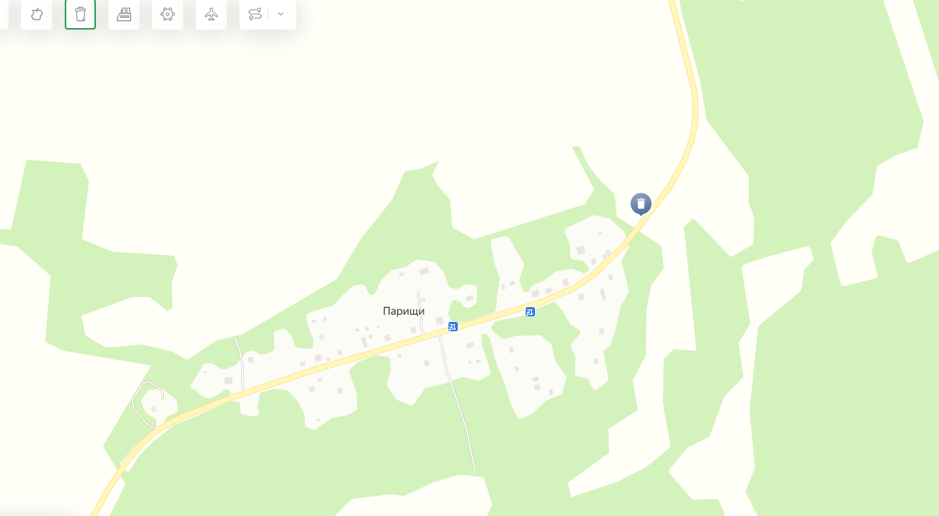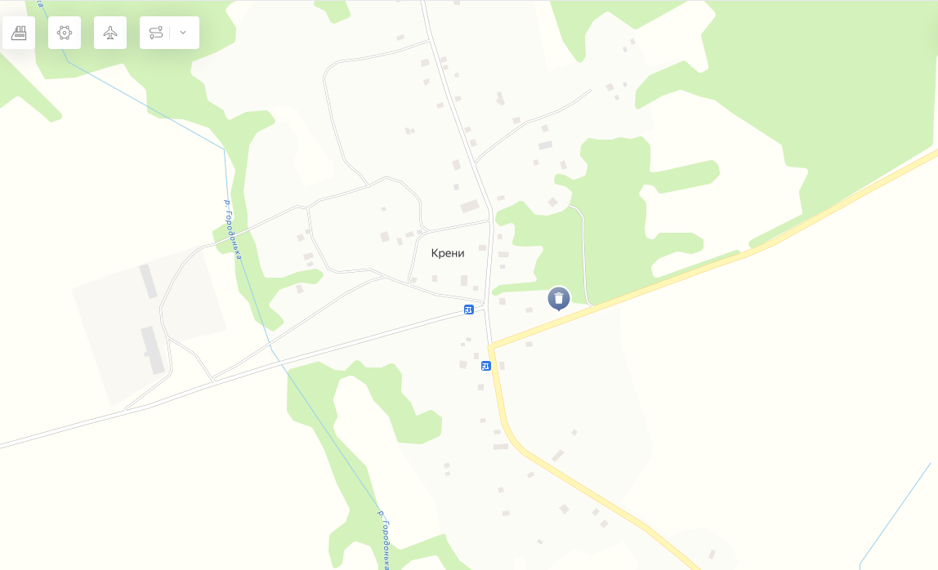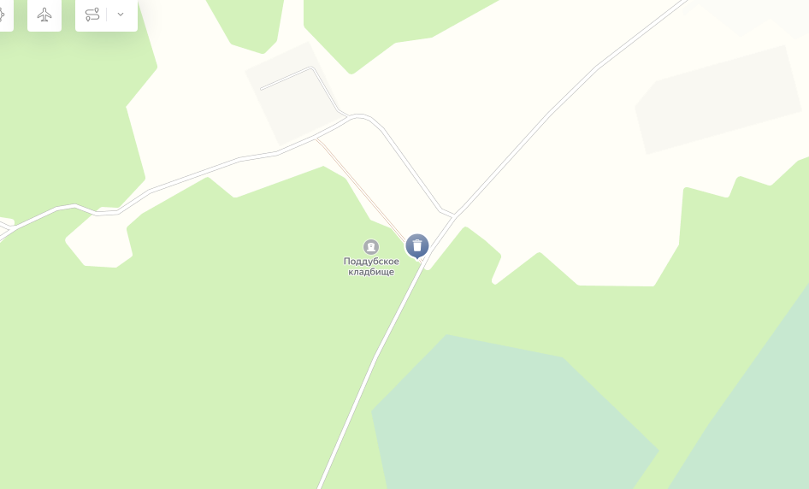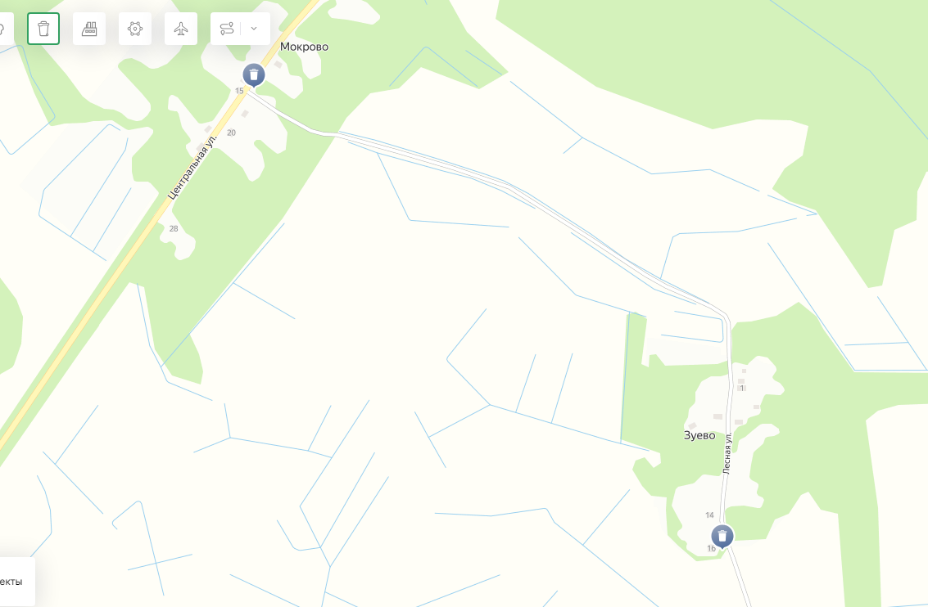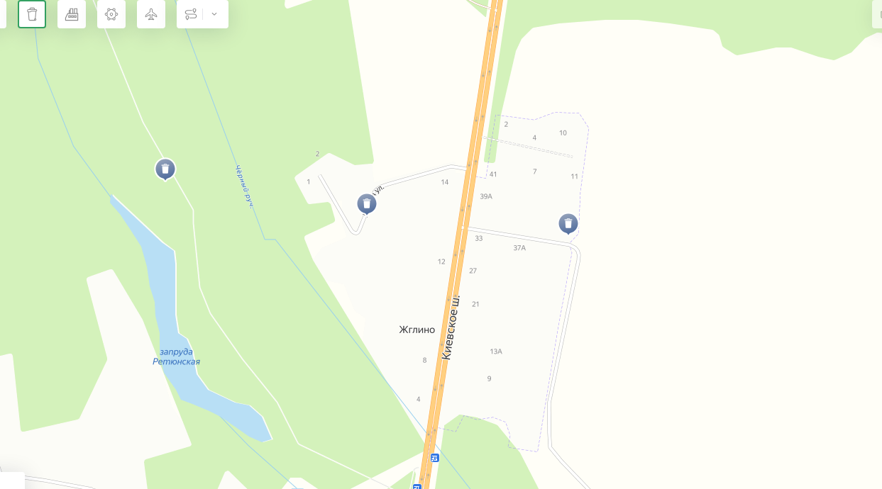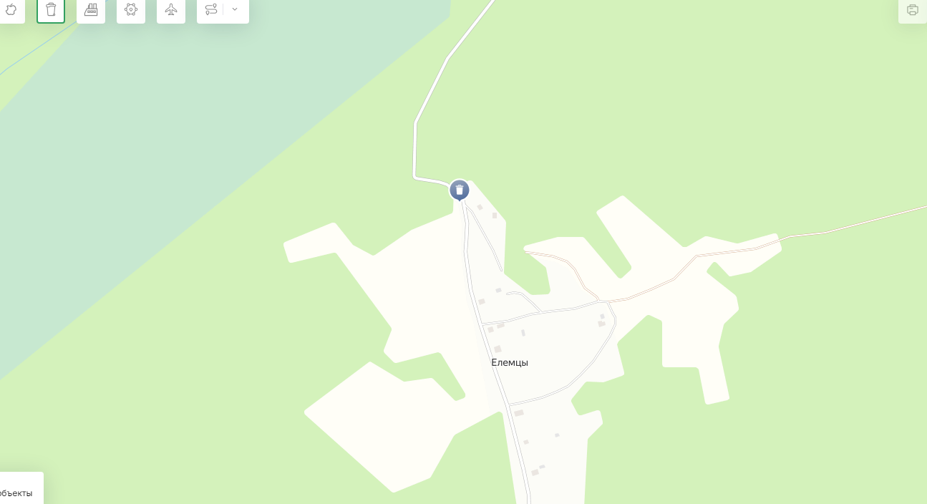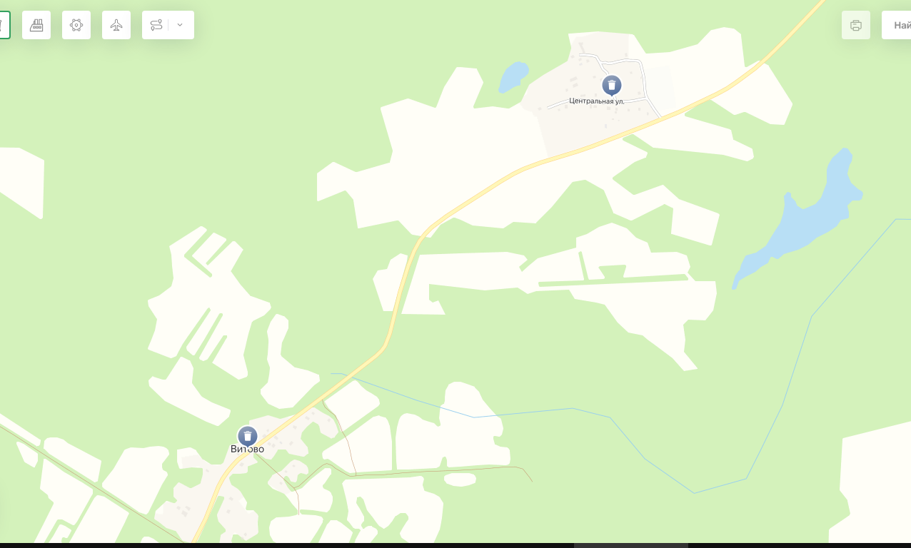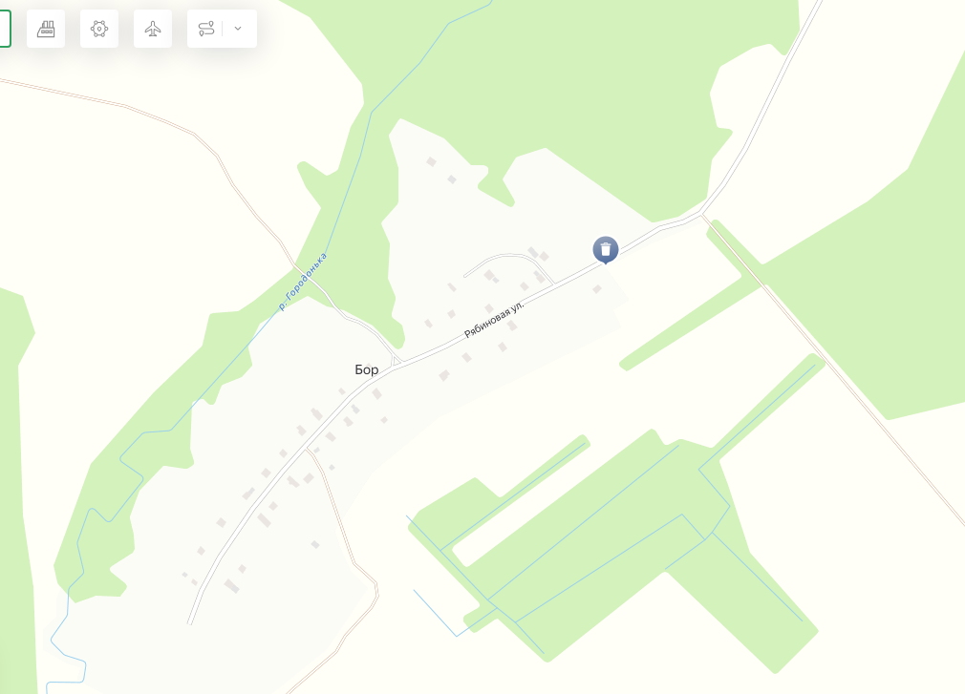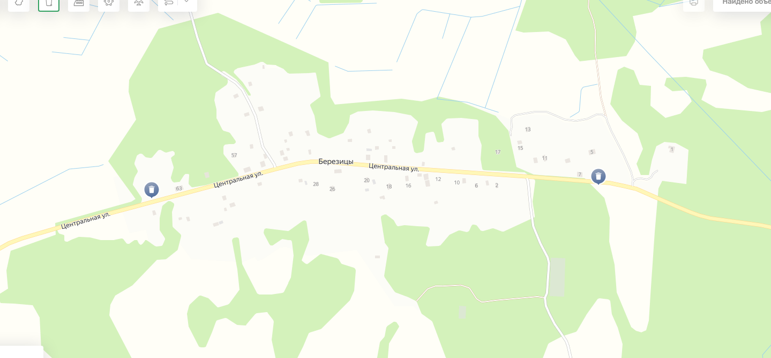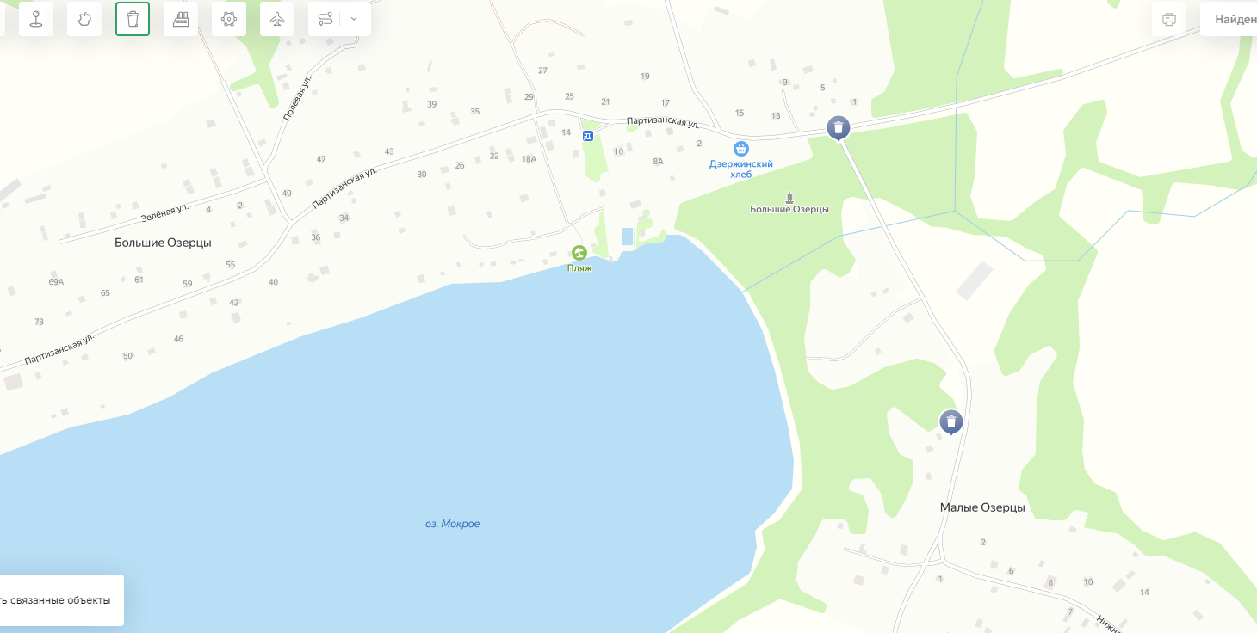

Приложение 2

к постановлению 06.12.2024 г. № 272

|  |  |  |  |  |  |  |  |  |  |  |  |  |  |  |
| --- | --- | --- | --- | --- | --- | --- | --- | --- | --- | --- | --- | --- | --- | --- |
| РЕЕСТР МЕСТ НАКОПЛЕНИЯ ТВЕРДЫХ КОММУНАЛЬНЫХ ОТХОДОВ | | | | | | | | | | | | | |  |
| № п/п | Данные о нахождении мест накопления ТКО | | Данные о технических характеристиках мест накопления ТКО | | | | | | | Данные о собственниках мест накопления ТКО для юр. Лиц/ данные о балансодержателях | | | Организация оказывающая услуги по транспортированию ТКО | Вид накапливаемых ТКО (ТКО от населения/при совместном сборе ТКО и крупногабаритных отходов/крупногабаритные отходы/раздельное накопление ТКО по фракциям) |
| Адрес | Географические координаты | Площадь, м2 | Тип покрытия | Вид площадки (открытая/закрытая) | Вид контейнера | Материал, из которого изготовлен контейнер | Объем контейнера м3 | Количество контейнеров данного объема | Полное наименование | ОГРН/ИНН | Фактический адрес |
| 1 | 2 | 3 | 4 | 5 | 6 | 7 | 8 | 9 | 10 | 11 | 12 | 13 | 14 | 15 |
| 1 | **д. Ретюнь, ул. Центральная вблизи дома №4** | **58.560657,29.810747** | **20** | **Бетон** | **Закрытая**  **открытая** | **стацион.**  **передвижной** | **Пластик**  **металл** | **5**  **6** | **2**  **1** | администрация Ретюнского сельского поселения Лужского муниципального района | ИНН - 4710026138 ОГРН-1064710000277 | 188285 Ленинградская область, Лужский район,д. Ретюнь, д.13 | АО «Управляющая компания по обращению с отходами в ЛО» | ТКО от населения/при совместном сборе ТКО и крупногабаритных отходов |
| 2 | **д. Ретюнь, ул. Центральная вблизи дома № 6** | **58.561857,29.804101** | **20** | **Бетон** | **Закрытая**  **открытая** | **стацион.**  **передвижной** | **Пластик**  **металл** | **5**  **6** | **2**  **1** | администрация Ретюнского сельского поселения Лужского муниципального района | ИНН - 4710026138 ОГРН-1064710000277 | 188285 Ленинградская область, Лужский район,д. Ретюнь, д.13 | АО «Управляющая компания по обращению с отходами в ЛО» | ТКО от населения/при совместном сборе ТКО и крупногабаритных отходов |
| 3 | **д. Ретюнь (кладбище)** | **58.568101,29.808138** | **10** | **грунт** | **открытая** | **передвижной** | **металл** | **0,8**  **6** | **2**  **1** | администрация Ретюнского сельского поселения Лужского муниципального района | ИНН - 4710026138 ОГРН-1064710000277 | 188285 Ленинградская область, Лужский район,д. Ретюнь, д.13 | АО «Управляющая компания по обращению с отходами в ЛО» | ТКО от населения/при совместном сборе ТКО и крупногабаритных отходов |
| 4 | **д. Ретюнь ул. Примыкающая** | **58.559389,29.785653** | **5** | **грунт** | **открытая** | **передвижной** | **металл** | **0,75** | **1** | администрация Ретюнского сельского поселения Лужского муниципального района | ИНН - 4710026138 ОГРН-1064710000277 | 188285 Ленинградская область, Лужский район,д. Ретюнь, д.13 | АО «Управляющая компания по обращению с отходами в ЛО» | ТКО от населения/при совместном сборе ТКО и крупногабаритных отходов |
| 5 | **д. Ретюнь, Школьный переулок** | **58.563472, 29.802023** | **18** | **бетон** | **открытая** | **передвижной** | **металл** | **0,75** | **2** | администрация Ретюнского сельского поселения Лужского муниципального района | ИНН - 4710026138 ОГРН-1064710000277 | 188285 Ленинградская область, Лужский район,д. Ретюнь, д.13 | АО «Управляющая компания по обращению с отходами в ЛО» | ТКО от населения/при совместном сборе ТКО и крупногабаритных отходов |
| 6 | **д. Ретюнь, ул. Садовая, вблизи д.22** | **58.560211,29.794800** | **18** | **бетон** | **открытая** | **передвижной** | **металл** | **0,75** | **3** | администрация Ретюнского сельского поселения Лужского муниципального района | ИНН - 4710026138 ОГРН-1064710000277 | 188285 Ленинградская область, Лужский район,д. Ретюнь, д.13 | АО «Управляющая компания по обращению с отходами в ЛО» | ТКО от населения/при совместном сборе ТКО и крупногабаритных отходов |
| 7 | **д. Жглино, на Александровку** | **58.567236,29.819805** | **18** | **бетон** | **открытая** | **передвижной** | **металл** | **0,75** | **2** | администрация Ретюнского сельского поселения Лужского муниципального района | ИНН - 4710026138 ОГРН-1064710000277 | 188285 Ленинградская область, Лужский район,д. Ретюнь, д.13 | АО «Управляющая компания по обращению с отходами в ЛО» | ТКО от населения/при совместном сборе ТКО и крупногабаритных отходов |
| 8 | **д. Лопанец** | **58.578725,29.732776** | **18** | **бетон** | **открытая** | **передвижной** | **металл** | **0,75** | **3** | администрация Ретюнского сельского поселения Лужского муниципального района | ИНН - 4710026138 ОГРН-1064710000277 | 188285 Ленинградская область, Лужский район,д. Ретюнь, д.13 | АО «Управляющая компания по обращению с отходами в ЛО» | ТКО от населения/при совместном сборе ТКО и крупногабаритных отходов |
| 9 | **д. Шильцево** | **58.566506,29.740866** | **18** | **бетон** | **открытая** | **передвижной** | **металл** | **0,75** | **2** | администрация Ретюнского сельского поселения Лужского муниципального района | ИНН - 4710026138 ОГРН-1064710000277 | 188285 Ленинградская область, Лужский район,д. Ретюнь, д.13 | АО «Управляющая компания по обращению с отходами в ЛО» | ТКО от населения/при совместном сборе ТКО и крупногабаритных отходов |
| 10 | **д. Шильцево, ул. Рыбацкая** | **58.566000, 29.743445** | **18** | **бетон** | **открытая** | **передвижной** | **металл** | **6** | **1** | администрация Ретюнского сельского поселения Лужского муниципального района | ИНН - 4710026138 ОГРН-1064710000277 | 188285 Ленинградская область, Лужский район,д. Ретюнь, д.13 | АО «Управляющая компания по обращению с отходами в ЛО» | ТКО от населения/при совместном сборе ТКО и крупногабаритных отходов |
| 11 | **д. Большие Озерцы** | **58.495286,29.602647** | **18** | **бетон** | **открытая** | **передижной** | **металл** | **6** | **1** | администрация Ретюнского сельского поселения Лужского муниципального района | ИНН - 4710026138 ОГРН-1064710000277 | 188285 Ленинградская область, Лужский район,д. Ретюнь, д.13 | АО «Управляющая компания по обращению с отходами в ЛО» | ТКО от населения/при совместном сборе ТКО и крупногабаритных отходов |
| 12 | **д. Крени** | **58.501379,29.647149** | **18** | **бетон** | **открытая** | **передвижной** | **металл** | **6** | **1** | администрация Ретюнского сельского поселения Лужского муниципального района | ИНН - 4710026138 ОГРН-1064710000277 | 188285 Ленинградская область, Лужский район,д. Ретюнь, д.13 | АО «Управляющая компания по обращению с отходами в ЛО» | ТКО от населения/при совместном сборе ТКО и крупногабаритных отходов |
| 13 | **д. Парищи** | **58.496998,29.696129** | **18** | **бетон** | **открытая** | **передвижной** | **металл** | **0,75** | **2** | администрация Ретюнского сельского поселения Лужского муниципального района | ИНН - 4710026138 ОГРН-1064710000277 | 188285 Ленинградская область, Лужский район,д. Ретюнь, д.13 | АО «Управляющая компания по обращению с отходами в ЛО» | ТКО от населения/при совместном сборе ТКО и крупногабаритных отходов |
| 14 | **д. Волосковичи** | **58.546253,29.740086** | **10** | **грунт** | **открытая** | **передвижной** | **металл** | **0,75** | **2** | администрация Ретюнского сельского поселения Лужского муниципального района | ИНН - 4710026138 ОГРН-1064710000277 | 188285 Ленинградская область, Лужский район,д. Ретюнь, д.13 | АО «Управляющая компания по обращению с отходами в ЛО» | ТКО от населения/при совместном сборе ТКО и крупногабаритных отходов |
| 15 | **д. Бор** | **58.464318,29.640664** | **5** | **бетон** | **открытая** | **передвижной** | **металл** | **6** | **1** | администрация Ретюнского сельского поселения Лужского муниципального района | ИНН - 4710026138 ОГРН-1064710000277 | 188285 Ленинградская область, Лужский район,д. Ретюнь, д.13 | АО «Управляющая компания по обращению с отходами в ЛО» | ТКО от населения/при совместном сборе ТКО и крупногабаритных отходов |
| 16 | **д. Березицы** | **58.509657,29.730447** | **18** | **бетон** | **открытая** | **передвижной** | **металл** | **6** | **1** | администрация Ретюнского сельского поселения Лужского муниципального района | ИНН - 4710026138 ОГРН-1064710000277 | 188285 Ленинградская область, Лужский район,д. Ретюнь, д.13 | АО «Управляющая компания по обращению с отходами в ЛО» | ТКО от населения/при совместном сборе ТКО и крупногабаритных отходов |
| 17 | **д. Малые Озерцы** | **58.491443, 29.605460** | **9** | **бетон** | **открытая** | **передвижной** | **металл** | **6** | **1** | администрация Ретюнского сельского поселения Лужского муниципального района | ИНН - 4710026138 ОГРН-1064710000277 | 188285 Ленинградская область, Лужский район,д. Ретюнь, д.13 | АО «Управляющая компания по обращению с отходами в ЛО» | ТКО от населения/при совместном сборе ТКО и крупногабаритных отходов |
| 18 | **д. Поддубье** | **58.484168,29.670359** | **9** | **бетон** | **открытая** | **передвижной** | **металл** | **6** | **1** | администрация Ретюнского сельского поселения Лужского муниципального района | ИНН - 4710026138 ОГРН-1064710000277 | 188285 Ленинградская область, Лужский район,д. Ретюнь, д.13 | АО «Управляющая компания по обращению с отходами в ЛО» | ТКО от населения/при совместном сборе ТКО и крупногабаритных отходов |
|  |  |  |  |  |  |  |  |  |  |  |  |  |  |  |
| 19 | **д. Жглино ул. Лесная** | **58.567552,29.813710** | **5** | **грунт** | **открытая** | **передвижной** | **металл** | **0,75** | **1** | администрация Ретюнского сельского поселения Лужского муниципального района | ИНН - 4710026138 ОГРН-1064710000277 | 188285 Ленинградская область, Лужский район,д. Ретюнь, д.13 | АО «Управляющая компания по обращению с отходами в ЛО» | ТКО от населения/при совместном сборе ТКО и крупногабаритных отходов |
|  |  |  |  |  |  |  |  |  |  |  |  |  |  |  |
| 20 | **Березицы уд. 46** | **58.509366,29.712546** | **5** | **грунт** | **открытая** | **передвижной** | **металл** | **0,75** | **1** | администрация Ретюнского сельского поселения Лужского муниципального района | ИНН - 4710026138 ОГРН-1064710000277 | 188285 Ленинградская область, Лужский район,д. Ретюнь, д.13 | АО «Управляющая компания по обращению с отходами в ЛО» | ТКО от населения/при совместном сборе ТКО и крупногабаритных отходов |
| 21 | **д. Буяны** | **58.554458,29.673980** | **5** | **грунт** | **открытая** | **передвижной** | **металл** | **0,75** | **1** | администрация Ретюнского сельского поселения Лужского муниципального района | ИНН - 4710026138 ОГРН-1064710000277 | 188285 Ленинградская область, Лужский район,д. Ретюнь, д.13 | АО «Управляющая компания по обращению с отходами в ЛО» | ТКО от населения/при совместном сборе ТКО и крупногабаритных отходов |
| 22 | **д. Мокрово** | **58.522754,29.700107** | **5** | **грунт** | **открытая** | **передвижной** | **металл** | **0,75** | **1** | администрация Ретюнского сельского поселения Лужского муниципального района | ИНН - 4710026138 ОГРН-1064710000277 | 188285 Ленинградская область, Лужский район,д. Ретюнь, д.13 | АО «Управляющая компания по обращению с отходами в ЛО» | ТКО от населения/при совместном сборе ТКО и крупногабаритных отходов |
| 23 | **д. Немолва** | **58.560564,29.706471** | **5** | **грунт** | **открытая** | **передвижной** | **металл** | **0,75** | **1** | администрация Ретюнского сельского поселения Лужского муниципального района | ИНН - 4710026138 ОГРН-1064710000277 | 188285 Ленинградская область, Лужский район,д. Ретюнь, д.13 | АО «Управляющая компания по обращению с отходами в ЛО» | ТКО от населения/при совместном сборе ТКО и крупногабаритных отходов |
| 24 | **д. Червищи** | **58.568640,29.697867** | **5** | **грунт** | **открытая** | **передвижной** | **металл** | **0,75** | **1** | администрация Ретюнского сельского поселения Лужского муниципального района | ИНН - 4710026138 ОГРН-1064710000277 | 188285 Ленинградская область, Лужский район,д. Ретюнь, д.13 | АО «Управляющая компания по обращению с отходами в ЛО» | ТКО от населения/при совместном сборе ТКО и крупногабаритных отходов |
| 25 | **д. Юбры** | **58.510461,29.684988** | **5** | **грунт** | **открытая** | **передвижной** | **металл** | **0,75** | **1** | администрация Ретюнского сельского поселения Лужского муниципального района | ИНН - 4710026138 ОГРН-1064710000277 | 188285 Ленинградская область, Лужский район,д. Ретюнь, д.13 | АО «Управляющая компания по обращению с отходами в ЛО» | ТКО от населения/при совместном сборе ТКО и крупногабаритных отходов |
| 26 | **д. Елемцы** | **58.489625,29.731256** | **5** | **грунт** | **открытая** | **передвижной** | **металл** | **0,75** | **1** | администрация Ретюнского сельского поселения Лужского муниципального района | ИНН - 4710026138 ОГРН-1064710000277 | 188285 Ленинградская область, Лужский район,д. Ретюнь, д.13 | АО «Управляющая компания по обращению с отходами в ЛО» | ТКО от населения/при совместном сборе ТКО и крупногабаритных отходов |
| 27 | **д. Зуево** | **58.516419,29.712365** | **5** | **грунт** | **открытая** | **передвижной** | **металл** | **0,75** | **1** | администрация Ретюнского сельского поселения Лужского муниципального района | ИНН - 4710026138 ОГРН-1064710000277 | 188285 Ленинградская область, Лужский район,д. Ретюнь, д.13 | АО «Управляющая компания по обращению с отходами в ЛО» | ТКО от населения/при совместном сборе ТКО и крупногабаритных отходов |
| 28 | **д. Витово** | **58.535158,29.716213** | **5** | **грунт** | **открытая** | **передвижной** | **металл** | **0,75** | **1** | администрация Ретюнского сельского поселения Лужского муниципального района | ИНН - 4710026138 ОГРН-1064710000277 | 188285 Ленинградская область, Лужский район,д. Ретюнь, д.13 | АО «Управляющая компания по обращению с отходами в ЛО» | ТКО от населения/при совместном сборе ТКО и крупногабаритных отходов |
| 29 | **д. Поддубье (кладбище)** | **58.475624,**  **29.652339** | **5** | **грунт** | **открытая** | **передвижной** | **металл** | **6** | **2** | администрация Ретюнского сельского поселения Лужского муниципального района | ИНН - 4710026138 ОГРН-1064710000277 | 188285 Ленинградская область, Лужский район,д. Ретюнь, д.13 | АО «Управляющая компания по обращению с отходами в ЛО» | ТКО от населения/при совместном сборе ТКО и крупногабаритных отходов |
| 30 | **д. Ретюнь ул. Центральная д. 14 (дет. сад №18)** | **58.569904,29.812805** | **10** | **бетон** | **закрытая** | **передвижной** | **пластик** | **1,1** | **1** | МДО «Детский сад № 18» | ОГРН-1024701559926 | 188285 Ленинградская область, Лужский район,д. Ретюнь, д.14 | АО «Управляющая компания по обращению с отходами в ЛО» | ТКО от населения/при совместном сборе ТКО и крупногабаритных отходов |
| 31 | **д. Ретюнь (кладбище 2)** | **58.569116,29.807447** | **20** | **бетон** | **закрытая** | **передвижной** | **Пластик металл** | **1,1**  **6** | **3**  **1** | администрация Ретюнского сельского поселения Лужского муниципального района | ИНН - 4710026138 ОГРН-1064710000277 | 188285 Ленинградская область, Лужский район,д. Ретюнь, д.13 | АО «Управляющая компания по обращению с отходами в ЛО» | ТКО от населения/при совместном сборе ТКО и крупногабаритных отходов |